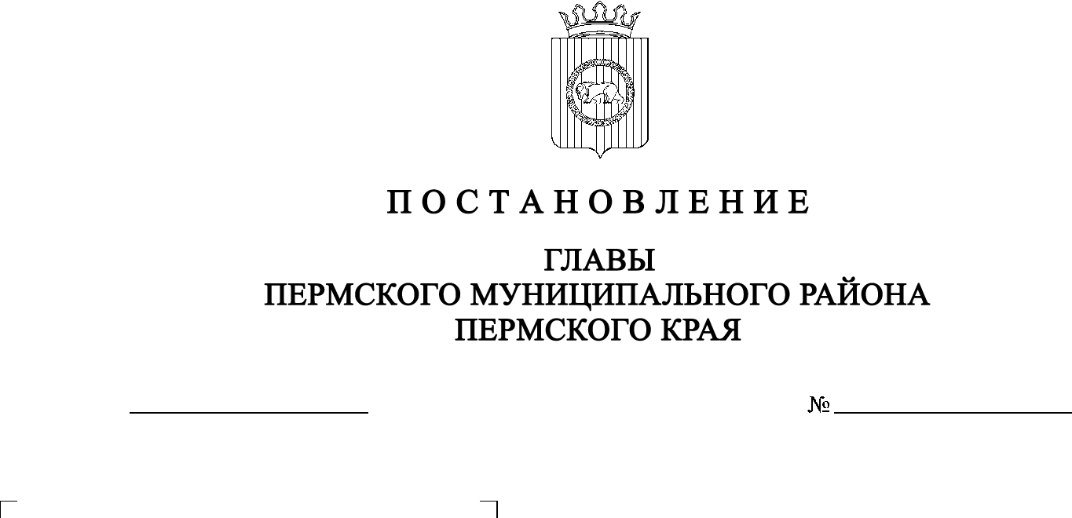
СЭД-2022-299-01-01-02-05С-139
О внесении изменений
в постановление главы Пермского муниципального района Пермского края
от 24 октября 2022 г.
№ СЭД-2022-299-01-01-02-05С-130
«О назначении общественных обсуждений по проекту межевания территории кадастрового квартала 59:32:1410001 д. Петровка Култаевского сельского поселения Пермского муниципального района
Пермского края»

08.11.2022

В соответствии с пунктом 2 статьи 7 Федерального закона от 14 марта 2022 г. № 58-ФЗ «О внесении изменений в отдельные законодательные акты Российской Федерации», пунктом 26 части 1 статьи 16 Федерального закона от 06 октября 2003 г. № 131-ФЗ «Об общих принципах организации местного самоуправления в Российской Федерации», частью 4 статьи 4 Закона Пермского края от 29 апреля 2022 г. № 75-ПК «Об образовании нового муниципального образования Пермский муниципальный округ Пермского края», Положением об организации и проведении публичных слушаний, общественных обсуждений в Пермском муниципальном округе Пермского края, утвержденным решением Думы Пермского муниципального округа от 22 сентября 2022 г. № 10, в связи с технической ошибкой, допущенной в постановлении главы Пермского муниципального района Пермского края от 24 октября 2022 г. № СЭД-2022-299-01-01-02-05С-130 «О назначении публичных слушаний по проекту межевания территории кадастрового квартала 59:32:1410001 д. Петровка Култаевского сельского поселения Пермского муниципального района Пермского края»,

ПОСТАНОВЛЯЮ:
- Внести в постановление главы Пермского муниципального района Пермского края от 24 октября 2022 г. № СЭД-2022-299-01-01-02-05С-130 «О назначении публичных слушаний по проекту межевания территории кадастрового квартала 59:32:1410001 д. Петровка Култаевского сельского поселения Пермского муниципального района Пермского края» следующие изменения:
1.1. наименование постановления изложить в следующей редакции:
«О назначении общественных обсуждений по проекту планировки и проекту межевания территории кадастрового квартала 59:32:1410001 д. Петровка Култаевского сельского поселения Пермского муниципального района Пермского края»;
1.2. пункт 1 изложить в следующей редакции:
«1. Назначить в период с 27 октября 2022 г. по 24 ноября 2022 г. проведение общественных обсуждений по проекту планировки и проекту межевания территории кадастрового квартала 59:32:1410001 д. Петровка Култаевского сельского поселения Пермского муниципального района Пермского края.».
2. Настоящее постановление опубликовать в газете «НИВА» и разместить на официальном сайте Пермского муниципального округа в информационно-телекоммуникационной сети Интернет (www.permraion.ru).
3. Настоящее постановление вступает в силу со дня его официального опубликования и распространяется на правоотношения, возникшие с 24 октября 2022 г.
В.Ю. Цветов

